黄陂区2026年网络餐饮服务单位食品安全“红黑榜”
（第五期）

为落实治理网络餐饮食品安全问题专项行动方案要求，压实入网餐饮服务经营者食品安全主体责任，守护群众外卖用餐安全，按照公开透明、动态管理、社会共治原则，根据现场检查情况，现公布辖区2026年第五期网络餐饮服务单位食品安全“红黑榜”（以下排名不分先后）。
一、红榜
（一）武汉市台盖餐饮管理有限公司百联奥特莱斯分公司
经营地址：黄陂区盘龙城许庙村武汉俊珲工业园1号A区7号商铺
上榜理由：该店证照上墙公示，环境卫生较好，经营场所卫生情况较好。
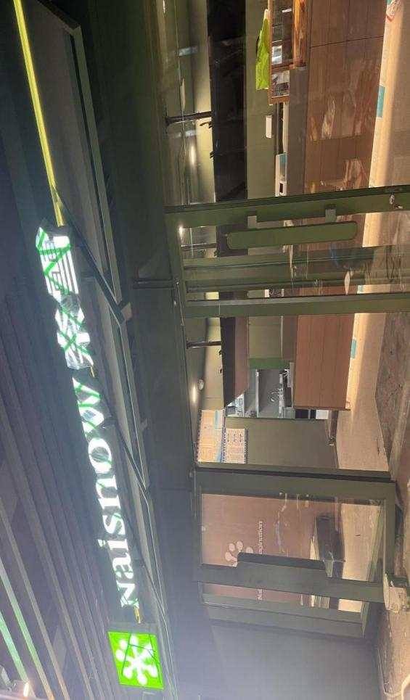
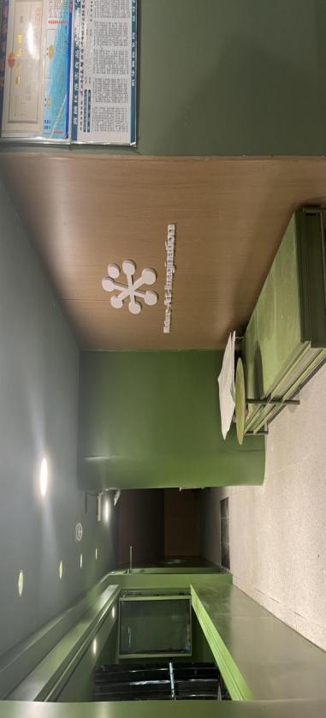
（二）武汉市黄陂区大南街五谷渔粉米粉店
经营地址：武汉市黄陂区前川街大南街150号
上榜理由：该店证照上墙公示，环境卫生较好，经营场所卫生情况较好。
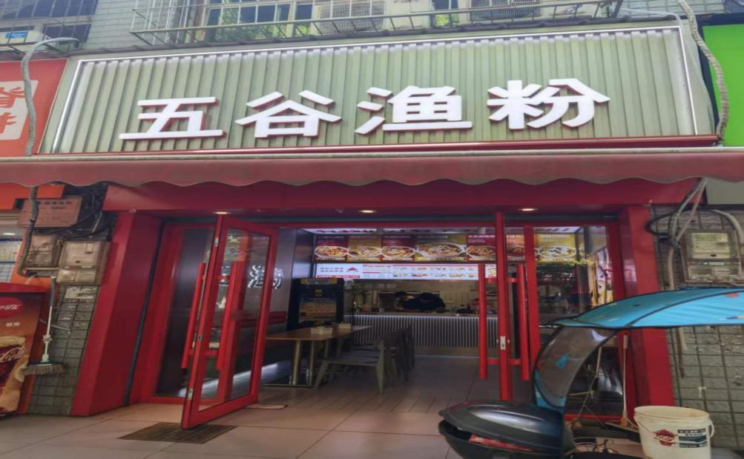
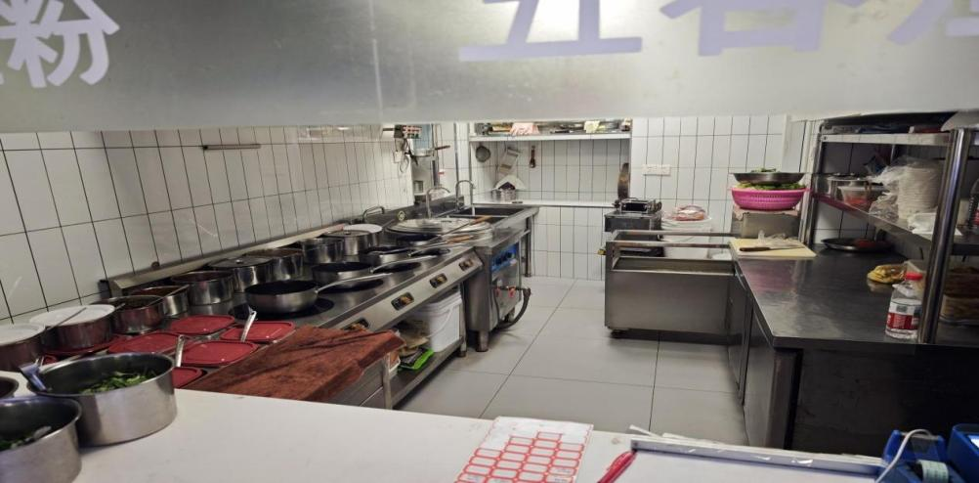
（三）武汉市黄陂区谷小肥餐饮店（个体工商户)
经营地址：武汉市黄陂区前川街道大南街152号
上榜理由：该店证照上墙公示，环境卫生较好，经营场所卫生情况较好。
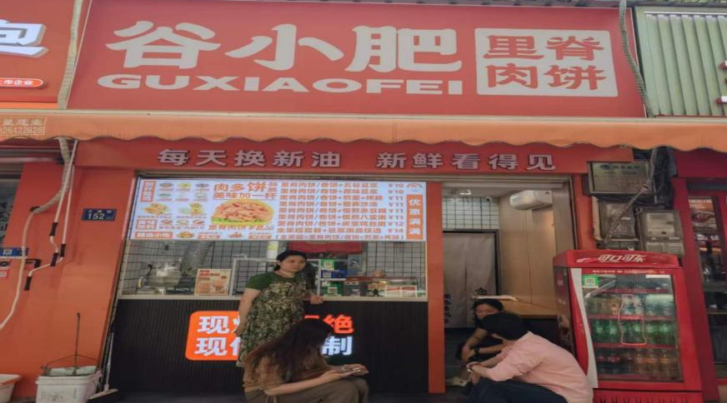
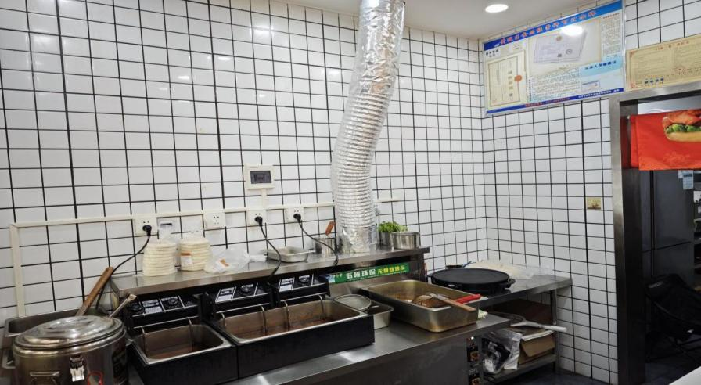

二、黑榜
（一）武汉市黄陂区盘龙城天天红家常菜馆
地址：武汉市黄陂区盘龙城佳海工业城N9栋1层9室
上榜理由：该店操作间卫生环境差。
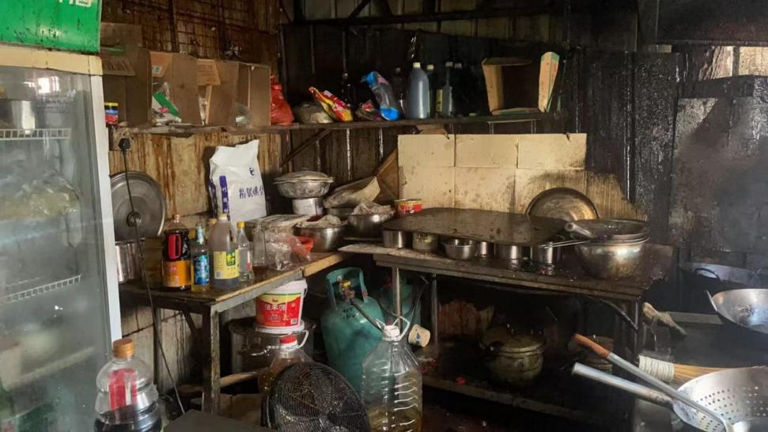
（二）武汉市黄陂区平继过桥米线店
地址：武汉市黄陂区前川街大南街247号
上榜理由：该店店内环境卫生情况较差，后厨纱窗破损未及时修复，已多次督促整改。
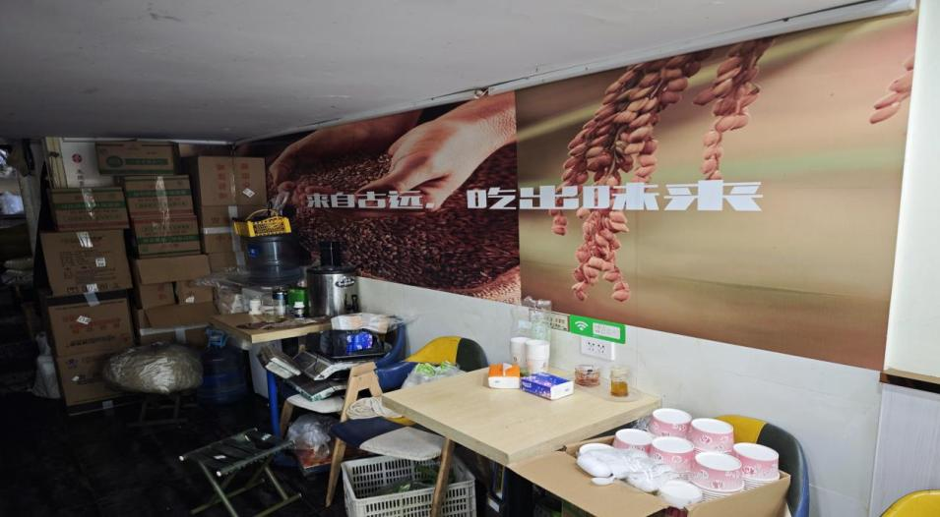
（三）武汉市黄陂区黄先森的饭小吃店
地址：武汉市黄陂区前川大南街218号
上榜理由：该店员工健康证明过期未及时办理，店内环境卫生情况欠佳。
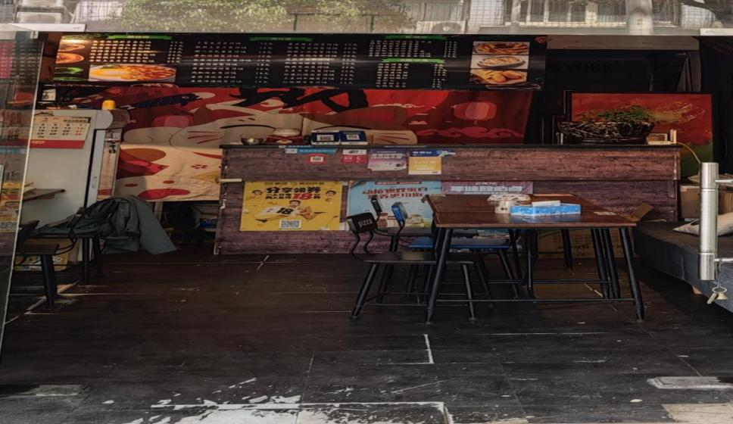

“红黑榜”名单实行动态管理，被列入“黑榜”的餐饮单位整改到位经验收达标后，可申请移出“黑榜”。

